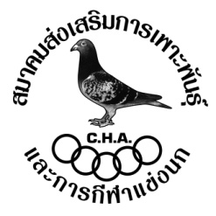

คุยโขมง กับ ข่าววันใหม่
จุดการแข่งขัน “เชียงใหม่” การแข่งขันสายเหนือประจำปี 2556
จำนวนนกที่ขึ้นแข่งขัน 1,597 ตัว 134 กรง เวลาปล่อย 7.20 น. 240 อันดับ

ขอแสดงความยินดี
ผู้ชนะเลิศ ได้แก่ วิรัช-ทศพงษ์-โกวิทย์
รองชนะเลิศอันดับ 2 ได้แก่ สิรภพ เห็นสกุล
รองชนะเลิศอันดับ 3 ได้แก่ สุขสันติ อึ้งภาดร

อะไรก็หยุดไม่อยู่ : คนเราเก่งและเฮงอะไรก็หยุดไม่อยู่ กรงซึ่งอยู่ในสังกัดของประธานชูพล จรัสวุฒิปรีดา (กำนันเพ้ง) ล่าสุดคว้ารางวัลชนะเลิศถ้วยพระราชทานจำลองสมเด็จพระนางเจ้าพระบรมราชินีนาถฯ (สมาคมมิตรภาพและกีฬาแข่งนกในพระอุปถัมภ์ สมเด็จพระเจ้าภคินีเธอเจ้าฟ้าเพชรรัตนราชสุดา สิริโสภาพัณณวดี) และถ้วยจำลองประทานของพระเจ้าวรวงศ์เธอ พระองค์เจ้าโสมสวลีฯ พระวรราชาธินัดดามาตุ (สมาคมสร้างสรรค์นกพิราบบินเร็วนานาชาติในประเทศไทย) ในการแข่งขันสายเหนือยาวประจำปี 2013 ก่อนหน้าในจุดการแข่งขัน “ลำปาง” ขอแสดงความยินดีกับประธานชูพล จรัสวุฒิปรีดา (กำนันเพ้ง) อีกครั้งครับจ้าว...นาย !
ชนะเลิศคะแนนรวมถ้วย มวก : ปีนี้คะแนนสะสมคะแนนรวมสูสี มีกรงที่ 9 คะแนนเท่ากัน 2 กรง ได้แก่ กรงชูพล จรัสวุฒิ ปรีดา ( C ) และกรงไพศาล-สมชาย 9 คะแนนเท่ากัน ต่างกันที่คะแนนรวม กรงชูพลรวม 9 คะแนน (1442) ส่วนกรงไพศาล-สมชายรวม 9 คะแนน (1405) ส่วนต่างคือ กรงไพศาล-สมชาย มีคะแนนรวมที่น้อยกว่า จึงเป็นผู้ชนะเลิศ ทั้งหมดได้ผ่านการตรวจสอบของผู้จัดการแข่งขันฯ อย่างถ้วนถี่ จึงคอนเฟริมผู้ชนะเลิศ นะจะบอก....ให้ !
ห่วงขาพิเศษสายเหนือยาว 2014 (2557) : รายการห่วงขาพิเศษสายเหนือยาว 2014 (2557) ออกสู่มวลมหานักกีฬาเลี้ยง นกแล้ว บริการโดย “กำนันเพ้ง” ตอบโจทย์มวลมหานักเลี้ยงนกได้ตรงใจ ด้วยระบบโซนและระบบเปิด และด้วยราคาห่วงควบทุกเบอร์อยู่ที่ 8,000 บาท เฉลี่ยตัวละ 4,000 บาท เท่านั้น สิ่งที่ขาดก็เติมให้เต็ม คือโซน A เท่านั้น ปรกติในจุดการแข่งขันระยะต้นๆโอกาสน้อย “กำนันเพ้ง” จึงจัดห่วงโซน A ให้สนุกอีกต่างหากราคา 500 ชิง 6 จุด ตัวแรก 50,000 ตัวแบ่งอีก 500/50 ตัว หากเกินตัวเลขจัดตั้งจะเพิ่มเป็นจุดที่ 7 ให้ไปเลยสำหรับโซน A ครับ
ร่วมใจช่วยกันเชียร์ ช่วยกันอุดหนุน : โซน A ร่วมด้วยช่วยกันนอกเหนือจากห่วงเปิดประเภท 1 ซึ่งกำนันเพ้ง จัดรางวัลเป็นโซนแล้ว เรายังมีห่วงเขตโซน A อีก ต่างหากมาร่วมสนุกกัน เพิ่มควบอีกห่วงละ 500 มาสนุกทั้งโซน A และเปิด 2 เด้ง ห่วงเปิดไม่ต้องกังวลโซน B ว่าลมจะช่วยหรือแรง เพราะห่วงเปิดเราชิงกันในโซน รางวัลโซน A และ โซน B เท่ากัน ฉนั้นเราเราซื้อห่วงเบอร์ 1 ร่วมใจช่วยกันซื้อห่วงควบ A พลัส 1 ด้วยจะชนะ 2 เด้ง ห่วงเปิดประเภท 1 นี่คือ BEST SELLER ครับจะบอก...ให้
ตอบโจทย์นอกโซน : ด้วยความเป็นมืออาชีพห่วงประเภท 2 ปรกติให้ควบเท่านั้น แต่ด้วยเงื่อนไขไม่จำหน่ายเดี่ยว จึงทำให้นอกโซนไม่มีสิทธิ์ คณะกรรมการจัดอนุโลมให้โซน(นอกเขตไม่รวมมหาชัย) ห่วงขาพิเศษ ประเภท 2 อนุโลมจัดจำหน่ายให้เฉพาะ เขตที่เลยถนนกาญจนาภิเษกฝั่งซ้าย (ตรงข้ามแมคโคร) และควบห่วงประเภท 3 ได้ (2+3) สามารถซื้อห่วงประเภท 2 ได้และควบ 3 ได้ ซึ่งเป็นธรรมแก่เขตดังกล่าว ซึ่งเขตดังกล่าวนี้ไม่มีสิทธิ์ซื้อประเภท 1 ซึ่งเลยเขต “กำนันเพ้ง” จึงอนุโลมให้เขตดังกล่าวมาร่วมสนุกกันได้ ทั้งนอกเขต – ในเขต วิน-วิน ทั้งหมดครับ
ตามธรรมเนียมปฎิบัติ : ณ ที่ชมรมแข่งนกพิราบในประเทศไทย (สมาคมส่งเสริมการเพาะพันธุ์และการกีฬา
แข่งนก) ผู้ซื้อห่วง ต้องกรอกใบ แจ้งความจำนงค์ ซื้อห่วงเพื่อเป็นหลักฐานและมีเงื่อนไข คือ ซื้อไปฝากเลี้ยง
กรงใดให้แจ้งกรงที่จะไปสถิตแล้ว (ชื่อคนซื้อ) เท่านั้น ก็จบกระบวนการที่เป็นเช่นนี้ป้องกันห่วงสับสน ฉนั้น
ท่านจะซื้อห่วงไปสถิต ณ กรงใด ต้องวางแผนล่วงหน้าครับ (ยกตัวอย่าง นาย กซื้อห่วง ต้องการส่งนกของ
นาย ก ไปส่งที่กรงอินเตอร์ A ท่านระบุกรงที่จะไปสถิตว่า กรงอินเตอร์ A ชื่อนาย ก (ชื่อคือเจ้าของ ) เท่านี้ก็จะกระบวนการที่สมบูรณ์ หากยกเลิกห่วงโปรดมากรอกยกเลิกห่วงที่ใบที่กรงผู้จัด จัดให้ป้องกันการสับสน คือ ซื้อก็ต้องกรอก ยกเลิกก็ต้องกรอก (ไม่รับยกเลิกทางโทรศัพท์ครับ) ท่านต้องเอาห่วงมาคืนพร้อมชิปริงค์

\

เริ่
ริ่ม

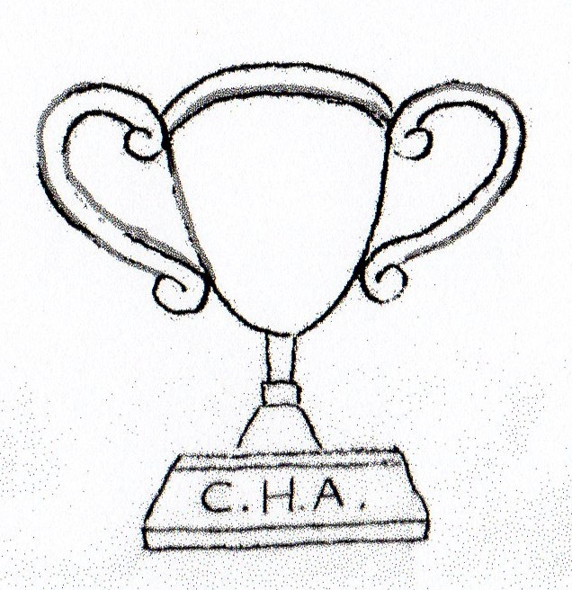



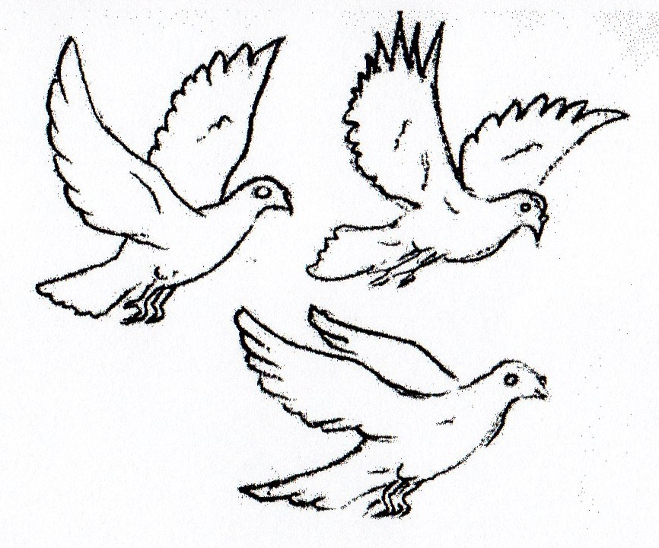

ข่าววันใหม่ (ต่อ)

กำหนดผู้จำหน่ายห่วง : ผู้จัดจำหน่ายห่วงคือ น้องตั๊ก คนเดิม ทางผู้จัดได้กำหนด บุคคลขายห่วงและบันทึกรายละเอียดลงคอมพิวเตอร์ ณ บัดนั้น ในโลกของสังคมเทคโนโลยี เลิกแล้วครับเรื่องขายห่วงแบบจดใส่สมุด ในที่สุดสมุดหายจะทำอย่างไร วานบอกทางผู้จัดก้าวสู่โลกของเทคโนโลยีมีตัวชี้วัดว่าการบันทึกข้อมูลขณะนี้แม่นพอสมควรเรื่องจัดเก็บข้อมูลห่วงขาพิเศษสายใต้ 2014 ที่ผ่านมาค่อนข้างแม่น ฉนั้นผู้จัดฯจึงให้น้องตั๊กดำเนินการเรื่องจัดจำหน่ายห่วงสายเหนือยาว 2014 (2557) ต่อไปครับ จึงแจ้งให้ทราบโดยทั่วกันว่ายังเป็นตั๊ก เบอร์โทร 092-4209229
SET ZERO (เซ็ท ซีโร่) : โดยการนำของ “กำนันเพ้ง” นำผู้บริหารทั้ง 3 สมาคมฯ มาร่วมกันรับประทานอาหารร่วมกันในวันงานพิธีมอบถ้วยพระราชทานฯจำลอง ของการแข่งขัน “มหกรรมนกพิราบแข่ง” เป็นนิมิตรอันดีกับวงการแข่งนกพิราบ หวังว่าในเร็ววันมิตรภาพซึ่งเกิดขึ้นในวันนี้จะเป็นการเริ่มต้นในวันต่อไปครับ !
การแข่งขันนกพิราบแข่งนานาชาติ : ล่าสุดการแข่งขันนกนานาชาติภายใต้ชื่อ “มหกรรมนกพิราบแข่ง” ภายใต้
องค์กรมหกรรมสัตว์เลี้ยงแห่งประเทศไทย ก็ได้เสร็จสิ้นอีกการแข่งขันหนึ่ง ผู้ชนะเลิศถ้วยพระราชทานจำลอง
พระบาทสมเด็จพระเจ้าอยู่หัว ได้แก่ นายวิฑูรย์-พิทักษ์ ส่วนนกเอ็ชพีเจ้น ชนะเลิศถ้วยประทานจำลองของ
พระเจ้าวรวงศ์เธอ พระองค์เจ้าศรีรัศมิ์ พระวรชายาในสมเด็จพระบรมโอรสาธิราช เจ้าฟ้ามหาวชิราลงกรณ สยามมกุฎราชกุมาร ได้แก่ ดร.วัลลภ เจียรวนนท์ และผู้ชนะเลิศถ้วยควีนคัพ ถ้วยพระราชทานจำลองของสมเด็จพระนางเจ้าพระบรมราชินีนาถฯ ได้แก่ JOSVEULEMANS การแข่งขันนกนานาชาติ เป็นการสร้างชื่อเสียงขจรขจายทั่วโลก และเป็นการส่งเสริมการท่องเที่ยว หวังว่างานแข่งขันนกพิราบนานาชาติ คงอยู่คู่ประเทศไทยตลอดไปครับ !
เรื่องของยา : ยาคุณภาพเลินฟรีด สร้างผลงานอีกแล้วครับท่าน ที่ 1 เชียงใหม่ ถ้วยพระราชทาน กรงชื่อ วิรัช-ทศพงษ์ ในนาม FRANCIS LOFT เป็นแฟนพันธุ์แท้ของผลิตภัณฑ์เลินฟรีด ! อีกแล้วครับท่าน ยาดีๆ คุณภาพ นักแข่งไม่ควรพลาดที่จะใช้มัน
ควันหลง PIGEON CONNECT CLUB
“ จุดลำปาง”
ชนะเลิศได้แก่ กรงสมพงษ์-ลูอิส (กรงดาวเทียม) หมายเลขห่วงขา C13-69793 ที่ 74
ชนะเลิศประเภททีม กรงชูพล จรัสวุฒิปรีดา (ONE) 3 คะแนน หมายเลขห่วงขา C13-77888 ที่ 154
หมายเลขห่วงขา C13-98231 ที่ 279
หมายเลขห่วงขา C13-98230 ที่ 262
“ จุดเชียงใหม่”
ชนะเลิศได้แก่ กรงชลบุรีฟาร์ม หมายเลขห่วงขา C13-12411 ที่ 28
ชนะเลิศประเภททีม กรงชลบุรีฟาร์ม 3 คะแนน หมายเลขห่วงขา C13-12411 ที่ 28
หมายเลขห่วงขา C13-12437 ที่ 201
หมายเลขห่วงขา C13-12422 ที่ 100

สมาชิก PIGEON CONNECT CLUB ทั้งหมด พบกันที่ บุฟเฟ่ห์โออิชิ ห้อง วี.ไอ.พี ในห้างสรรพสินค้า Big C ก่อนถึงช่อง 3 คลองเตย ครับ เวลา 19.00 น.

พบกันใหม่จุดหน้า ฟรีเบิร์ด

\

เริ่
ริ่ม


